GRAFKOM PROJECT

Laporan pengerjaan GrafKom

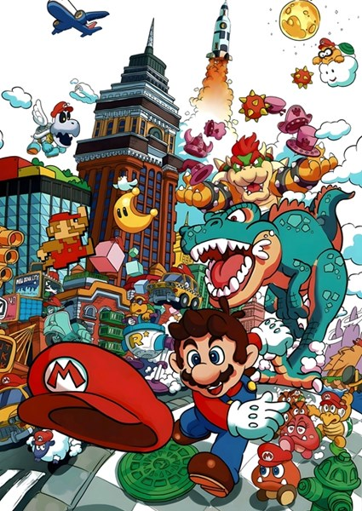

**Bryan Ozoraa C14220070**

**Matthew Tricahyo C14220080**

**Nicholas Daniel C14220207**

**Link Youtube:** [**https://www.youtube.com/watch?v=vb4rVfwLumw**](https://www.youtube.com/watch?v=vb4rVfwLumw)

# Kerja Bagian : Boo (Nicholas C14220207)

Bagian yang mengerjakan karakter Boo adalah Nicholas Daniel C14220207, disini Boo menggunakan 4 shape yaitu : Sphere, Elliptic Paraboloid, Ellipsoid, Cone.

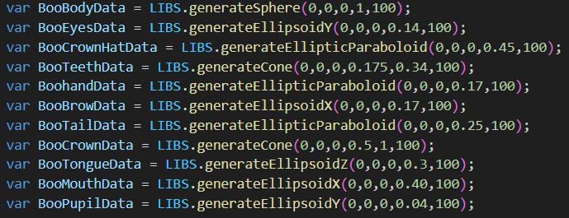

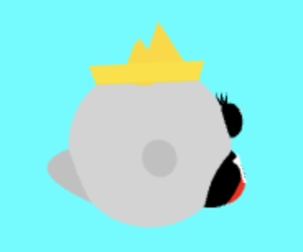

Badan dari Boo menggunakan Sphere, Mata menggunakan Ellipsoid, tangan menggunakan Elliptic Paraboloid dan gigi menggunakan Cone. Untuk Animasi dari Boo sendiri karena Boo tidak memiliki kaki dan berwujud hantu, dia dianimasikan naik turun dibuat sedang terbang bergerak kesana kemari.

Kesulitan dari BOO : menurut saya sendiri kesulitan dari pengerjaan Boo ini terdapat di pengerjaan di characternya yang harus ditambahkan mulut yang terdapat gigi dan lidah karena itu sedikit detail dan buat lobangnya memang susah.

# Kerja Bagian : Pokio (Matthew C14220080)

Bagian yang mengerjakan karakter Pokio adalah Matthew Tricahyo C14220080, disini Matthew menggunakan 4 shape yaitu : Ellpisoid, Sphere , Cone, Elliptic Paraboloid. Serta menggunakan 2 bagian kurva di alis dan sayap.

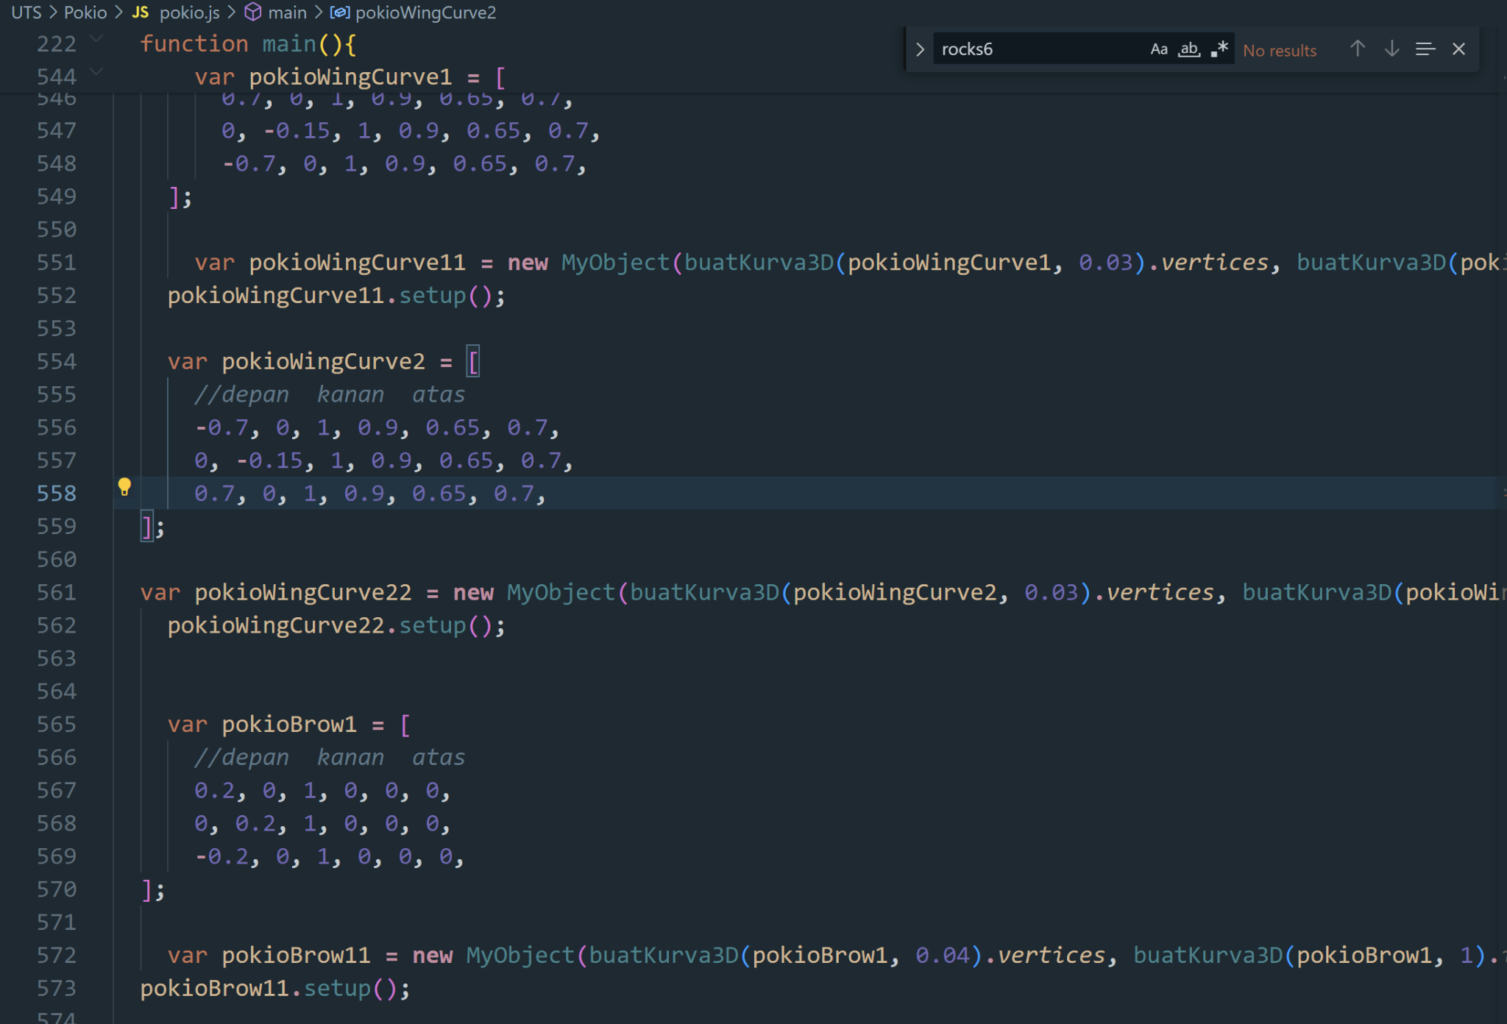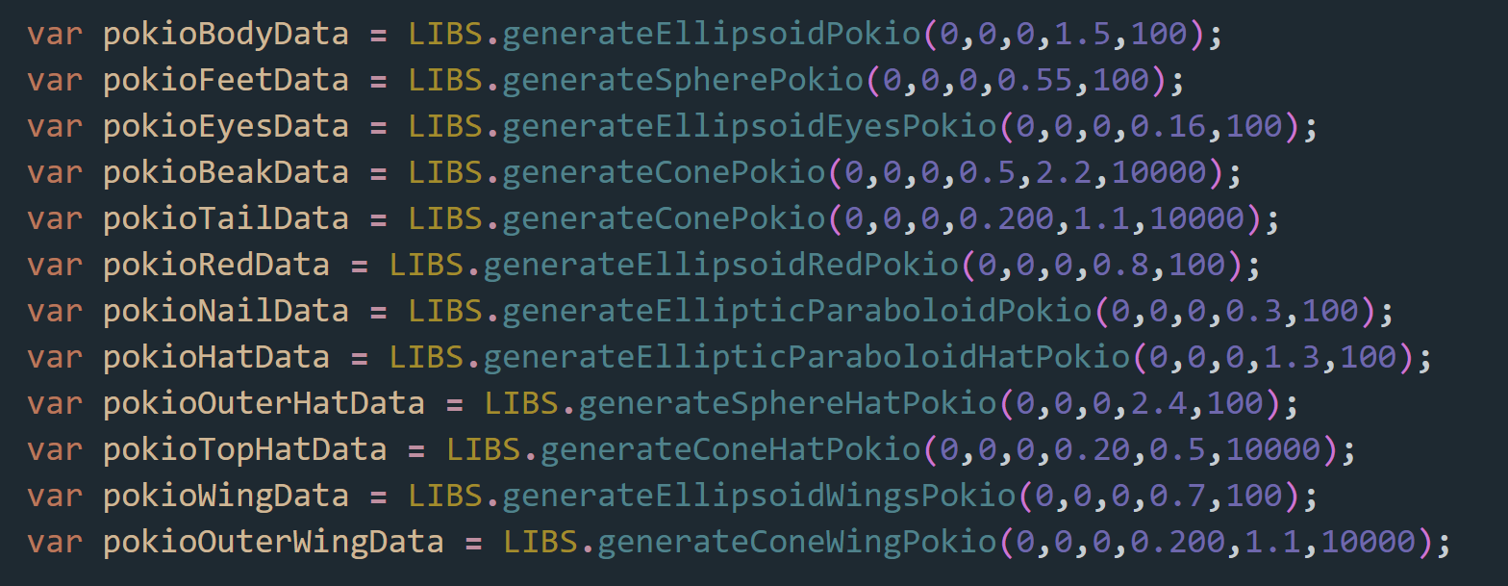

Untuk badan, pokio menggunakan shape ellipsoid, dan untuk sayapnya menggunakan 2 gabungan shape yaitu ellipsoid dan juga cone diujung sayapnya. Bisa terlihat juga di bagian ekornya itu memakai cone juga. Juga terlihat disitu ada kurva yang menambahkan detail dari sayapnya.

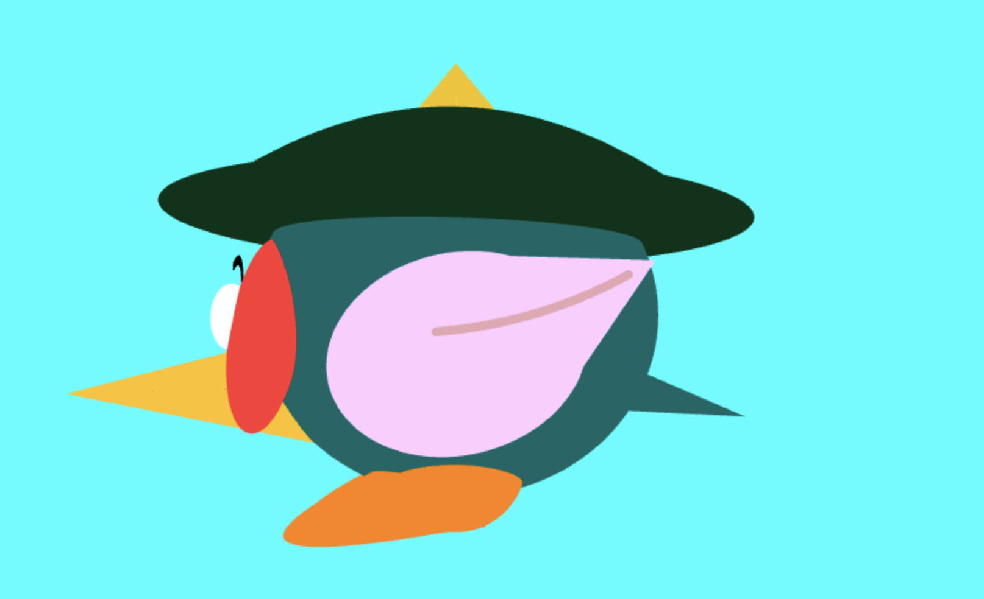

Untuk bagian depannya, bisa terlihat paruhnya menggunakan shape cone, dan pupilnya menggunakan shape ellipsoid. Luaran matanya juga berwarna merah yang menggunakan shape ellipsoid. Bisa dilihat juga ada alis diatas matanya yang menggunakan kurva untuk menambahkan detailnya.

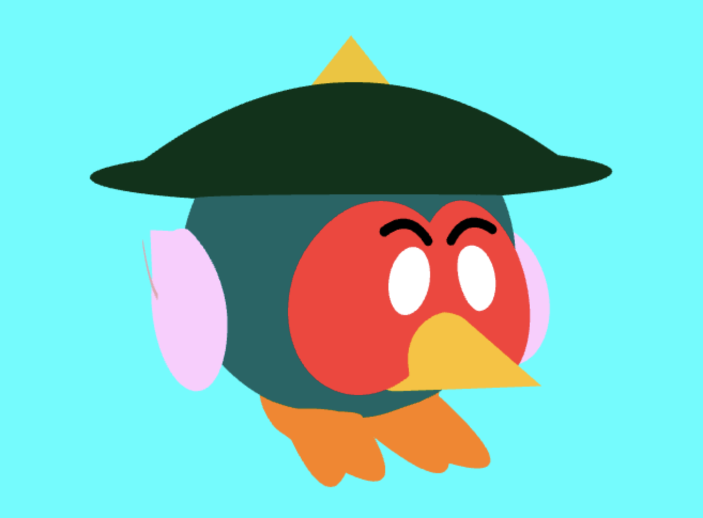

Untuk topinya menggunakan gabungan 3 shape yaitu elliptic paraboloid yang menjadi bagian terngahnya, bawahnya adalah sphere yang digepengkan, dan juga atasnya yang merupakan cone.

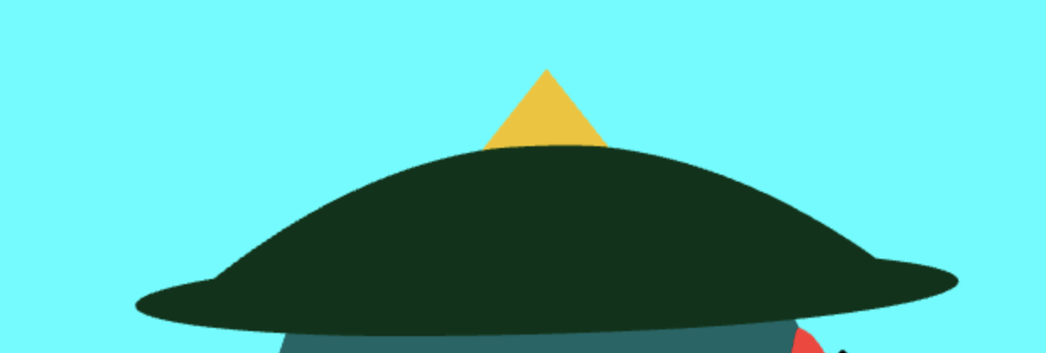

Untuk kakinya menggunakan gabungan 2 shape yaitu sphere yang menjadi kakinya dan elliptic paraboloid yang menjadi bagian kukunya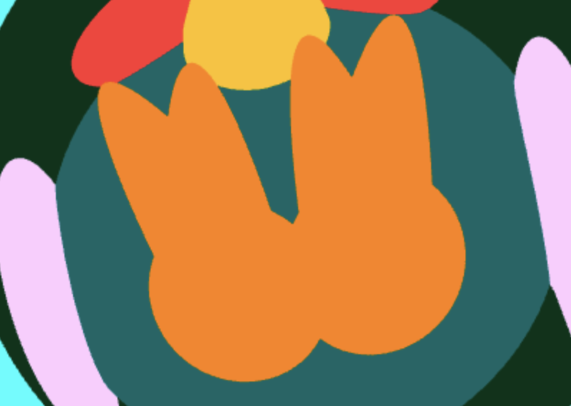

# 

# 

# 

Kesulitan membuat pokio : Menurut saya bagian sulitnya adalah membuat curve untuk sayapnya karena kurang presisi dan juga membuat bagian mukanya yang membutuhkan banyak detail dan penempatan shape untuk bisa berbentuk secara presisi. Dan saya juga sempat kesulitan dalam membuat animasinya karena membuat kaki dan kukunya berjalan secara bersamaan agak susah dan sering error.

# Kerja Bagian : Goomba (Bryan C14220070)

Bagian Goomba dikerjakan oleh Bryan, untuk objek yang digunakkan adalah cone, ellipsoid, sphere, dan elliptic paraboloid.

# 

Elliptic paraboloid digunakkan untuk bagian badan utamanya. Untuk sphere digunakkan untuk pupilnya, ellipsoid digunakkan untuk kaki dan bola matanya. Bagian kurva digunakan di mulut dan alisnya.

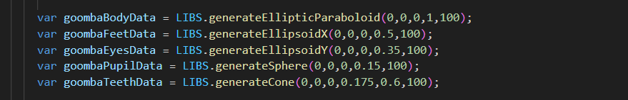Untuk animasinya adalah animasi berjalan yang terdiri dari translate seluruh karakter dan juga rotate on arbitrary axis pada kakinya yang berotasi dengan axis pusat goombanya. Kaki goomba berotasi sampai batasan tertentu kemudian akan rotasi ke arah sebaliknya. Kesulitan hampir tidak ada dikarenakan bentuk karakter yang relatif mudah dan animasi gerakan yang simpel.

# ENVIRONMENT

Environment sendiri kami menggunakan background orange dan terdapat kastil serta pepohonan yang menggambarkan kediaman dari villian super mario, dibuat seakan akan cocok dengan villian.

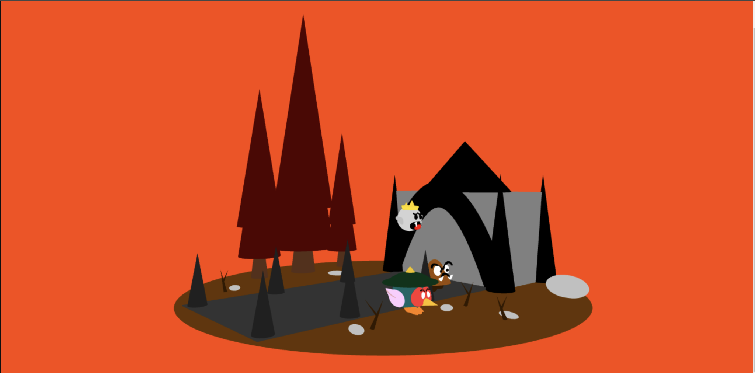

Pohon dibuat menggunakan 3 cone, yang pertama berwaarna coklat dan dijadikan kayu, kedua cone lainnya digunakan untuk membuat daun pohon dan berwarna coklat kemerahaan. Untuk kastil yang dibuat menggunakan beberapa cone dan cube besar serta sebuah curve. Disekitarnya juga ada jalan yang dibuat menggunakan cube dan cone, ranting-ranting coklat menggunakan cone, dan batu menggunakan ellipsoid dan sphere.

Terdapat animasi juga dalam pohon yang dimana animasinya membuat daun pohon tersebut bisa membesar dan mengecil seakan akan sedang ditiup angin mengunakkan scaling.

# Referensi

